福祉医療費助成制度に関する研究会

報 告 書

平成２８年２月

福祉医療費助成制度に関する研究会
大阪府市長会
大阪府町村長会
大阪府

目 次

はじめに ・・・・・・・・・・・・・・・・・・・・・・・・・・・・・・・ 1
１ 現行制度の概要 ・・・・・・・・・・・・・・・・・・・・・・・・・ 2
２ 医療費及び対象者数の推移 ・・・・・・・・・・・・・・・・・・・・ 3
３ 対象者のあり方 ・・・・・・・・・・・・・・・・・・・・・・・・・ 7
（１）障がい者医療 ・・・・・・・・・・・・・・・・・・・・・・・・ 7
①対象者拡充の範囲 ・・・・・・・・・・・・・・・・・・・・・・ 8
②精神病床への入院に対する助成のあり方 ・・・・・・・・・・・・ 9
③老人医療との整理・統合 ・・・・・・・・・・・・・・・・・・・ 11
④助成対象者数と所要額の見込み ・・・・・・・・・・・・・・・・ 13
（２）ひとり親家庭医療 ・・・・・・・・・・・・・・・・・・・・・・ 14
４ 訪問看護 ・・・・・・・・・・・・・・・・・・・・・・・・・・・・ 15
５ 給付と負担のあり方 ・・・・・・・・・・・・・・・・・・・・・・・ 17
（１）将来的な所要額の増減推計 ・・・・・・・・・・・・・・・・・・ 17
（２）院外調剤の取扱い ・・・・・・・・・・・・・・・・・・・・・・ 20
（３）一部自己負担額及び月額上限額の設定 ・・・・・・・・・・・・・ 22
（４）所得制限 ・・・・・・・・・・・・・・・・・・・・・・・・・・ 24
６ その他、制度運用における取組み ・・・・・・・・・・・・・・・・・ 28
おわりに ・・・・・・・・・・・・・・・・・・・・・・・・・・・・・・・ 30
参考資料 ・・・・・・・・・・・・・・・・・・・・・・・・・・・・・・・ 31
資料編

はじめに

福祉医療費助成制度（以下「福祉医療」という。）については、すべての都道府県・市町村で実施され、事実上のナショナルミニマムとなっている現状を踏まえ、国において制度化されるよう、これまでも府・市町村で要望してきたところである。
しかしながら、医療のセーフティネットとして不可欠な制度であり、国制度化までの間は、地方単独事業として維持していかざるをえず、また、対象者の増加、医療費の増嵩、加えて、府・市町村の厳しい財政状況の下、制度の維持・継続のためには不断の見直しが必要となっている。
そのため、平成２２年１０月に公表された財政構造改革プラン（案）を受けて、府・市町村共同設置の「福祉医療費助成制度に関する研究会」において、対象者の範囲や国の公費負担医療制度との整合性をも考慮した持続可能な制度構築を検討してきた。
福祉医療のベースとなる、国の医療保険制度や公費負担医療制度の見通しが立たないことから、抜本的な見直しはこれまで見送ってきたが、平成２６年度には他の医療費助成に先行して、乳幼児医療を含む子育て支援施策の充実につながる市町村支援のあり方について提案し、平成２７年度から実施された。
この度、本研究会として、福祉医療の趣旨を踏まえつつ、持続可能な制度構築に向けて真摯に議論、研究した結果を考えうる選択肢とともに報告書として取りまとめることとした。

１ 現行制度の概要

福祉医療は、老人医療、障がい者医療、ひとり親家庭医療、乳幼児医療の４つの医療費助成制度の総称であり、平成１６年に受益と負担の観点から一部自己負担を導入し、平成１８年に月額上限額を設定して以来、今年度の乳幼児医療の再構築を除いては、制度改正することなく、現在に至っている。
一部自己負担額については、福祉医療が府民に対して一般的に提供される基礎的なサービスを超えるものであることを踏まえ、広く府民に理解が得られるよう配慮する必要があることや、行政に対してさまざまな施策展開が求められるなか、施策間のバランスを確保する観点から、検討、導入されたものである。

＜福祉医療の概要（府から市町村への補助基準）＞
区分 | 対象者 | 所得制限
老人医療 | ６５歳以上で  ① 障がい者医療対象者  ② ひとり親家庭医療対象者  ③ 「特定疾患治療研究事業実施要綱（平成２７年１月改正前）」に規定する疾患（一部を除く）を有する者  ④ 「感染症の予防及び感染症の患者に対する医療に関する法律」に基づく結核医療を受けている者  ⑤ 「障害者総合支援法」に基づく精神通院医療を受けている者 | ①障がい者医療に同じ  ②ひとり親家庭医療に同じ  ③④⑤  二人世帯の場合：  本人所得2,590千円以下
障がい者医療  （身体障がい者及び知的障がい者医療） | - 身体障がい者手帳１、２級所持者  - 重度の知的障がい者  - 中度の知的障がいで身体障がい者手帳所持者 | 障がい基礎年金の全部支給停止の所得制限を準用  単身の場合：  本人所得4,621千円以下
ひとり親  家庭医療 | - ひとり親家庭の１８歳に到達した年度末日までの子  - 上記の子を監護する父又は母  - 上記の子を養育する養育者 | 児童扶養手当の一部支給の所得制限を準用  二人世帯の場合：  所得2,300千円未満
乳幼児医療 | 就学前児童 | 高額療養費一般低位区分の所得制限を準用  四人世帯の場合：  所得3,570千円未満
一部自己負担額 | １医療機関あたり、入通院１日につき各500円以内（月２日限度）  １か月あたり2,500円を超える額を償還

２ 医療費及び対象者数の推移

過去６年間の医療費の推移をみると、高齢化や医療の高度化に伴って、大阪府内における総医療費は年々増加しており、同様に福祉医療対象の総医療費も増加傾向にあり、平成２６年度は平成２１年度に比べて１５．５％増加している。
（平成２１年度 3,591.9億円 → 平成２６年度 4,149.7億円）
一方、助成額については平成２３年度以降、ほぼ横ばいとなっている。

＜大阪府における総医療費と福祉医療の推移＞
（単位：億円）
 | 平成21年度 | 平成22年度 | 平成23年度 | 平成24年度 | 平成25年度 | 平成26年度
大阪府総医療費 | 26,645 | 27,814 | 28,748 | 29,229 | 30,006 | 30,590
福祉医療総医療費 | 3591.9 | 3791.1 | 3932.2 | 4029.6 | 4089.9 | 4149.7
福祉医療助成額 | 331.7 | 343.9 | 355.8 | 357.8 | 353.9 | 354.6
＊大阪府の総医療費には、入院時の食事・生活療養費を含む
＊福祉医療助成額は府・市町村の合計、平成２３年度は１２か月分に補正

対象者数については、高齢化の進展に伴って老人医療では増加傾向にあるものの、４医療全体ではほぼ横ばいとなっており、助成額も同様の傾向となっている。
（その他、受療医療機関数・日数・実人数については資料１～３を参照）
総医療費が増加傾向にある一方で、助成額がほぼ横ばいである要因は、国の公費負担医療制度の優先適用や国民健康保険加入者における高額療養費の調整の徹底、高齢者の後期高齢者医療制度への移行による自己負担割合の低下などが考えられ、伸び率は６．９％に留まっている。（平成２１年度 331.7億円 → 平成２６年度 354.6億円）

団塊の世代が全員７５歳以上となる平成３７年まで、さらに高齢化が進展し、それに伴う総医療費の増加が見込まれ、また、時代の要請から新たな対象者の追加も求められているところであり、将来的な所要額推計も踏まえつつ、給付と負担のあり方を含め、総合的な観点から持続可能な制度への再構築を進める必要がある。

＜福祉医療の対象者の推移＞
（単位：人）
 | 平成21年度 | 平成22年度 | 平成23年度 | 平成24年度 | 平成25年度 | 平成26年度
老人医療 | 108,149 | 104,926 | 107,687 | 112,048 | 116,596 | 121,206
障がい者医療 | 64,203 | 64,601 | 64,983 | 64,733 | 63,702 | 62,444
ひとり親家庭医療 | 198,114 | 200,287 | 201,781 | 202,642 | 199,546 | 198,307
乳幼児医療 | 204,590 | 201,012 | 197,092 | 195,959 | 194,295 | 191,073
合 計 | 575,056 | 570,826 | 571,543 | 575,382 | 574,139 | 573,030

＜福祉医療の決算額の推移＞
（単位：百万円）
 | 平成21年度 | 平成22年度 | 平成23年度 | 平成24年度 | 平成25年度 | 平成26年度
老人医療 | 10,910 | 11,230 | 11,831 | 11,941 | 12,172 | 12,479
障がい者医療 | 10,284 | 10,663 | 10,932 | 10,874 | 10,606 | 10,269
ひとり親家庭医療 | 5,520 | 5,540 | 5,874 | 5,927 | 5,763 | 5,833
乳幼児医療 | 6,451 | 6,957 | 6,943 | 7,039 | 6,848 | 6,875
合 計 | 33,165 | 34,390 | 35,580 | 35,781 | 35,389 | 35,456
＊府・市町村の助成額合計、平成２３年度は１２か月分に補正

＜各福祉医療における一人あたり総医療費、助成額、一部自己負担額＞ （単位：円）
 | 区 分 | 平成21年度 | 平成22年度 | 平成23年度 | 平成24年度 | 平成25年度 | 平成26年度
総医療費 | 老人医療 | 1,832,179 | 1,951,633 | 1,985,836 | 1,994,987 | 2,005,171 | 1,990,300
総医療費 | 障がい者医療 | 1,404,070 | 1,453,158 | 1,485,968 | 1,469,525 | 1,448,586 | 1,445,767
総医療費 | ひとり親医療 | 131,702 | 132,366 | 137,330 | 140,627 | 136,234 | 138,789
総医療費 | 乳幼児医療 | 247,449 | 273,691 | 278,991 | 284,163 | 285,462 | 292,088
総医療費 | 平 均 | 633,375 | 669,425 | 687,813 | 700,139 | 710,904 | 723,968
助成額（府・市町村合計）  (ａ) | 老人医療 | 103,084 | 107,176 | 109,837 | 106,531 | 104,353 | 102,928
助成額（府・市町村合計）  (ａ) | 障がい者医療 | 161,446 | 165,328 | 168,171 | 167,932 | 166,456 | 164,410
助成額（府・市町村合計）  (ａ) | ひとり親医療 | 28,350 | 28,186 | 29,097 | 29,237 | 28,725 | 29,402
助成額（府・市町村合計）  (ａ) | 乳幼児医療 | 31,798 | 34,699 | 35,224 | 35,917 | 35,243 | 35,978
助成額（府・市町村合計）  (ａ) | 平 均 | 58,480 | 60,725 | 62,236 | 62,169 | 61,514 | 61,859
一部自己  負担額  (ｂ) | 老人医療 | 15,552 | 14,566 | 14,704 | 14,621 | 14,622 | 14,640
一部自己  負担額  (ｂ) | 障がい者医療 | 12,089 | 12,196 | 12,311 | 12,321 | 12,185 | 12,099
一部自己  負担額  (ｂ) | ひとり親医療 | 5,681 | 5,658 | 5,750 | 5,695 | 5,531 | 5,558
一部自己  負担額  (ｂ) | 乳幼児医療 | 6,930 | 7,465 | 7,540 | 7,547 | 7,423 | 7,432
一部自己  負担額  (ｂ) | 平 均 | 8,690 | 8,691 | 8,800 | 8,809 | 8,750 | 8,816
福祉医療 | 老人医療 | 86.9％ | 88.0％ | 88.2％ | 87.9％ | 87.7％ | 87.5％
助成割合 | 障がい者医療 | 93.0％ | 93.1％ | 93.2％ | 93.2％ | 93.2％ | 93.1％
 | ひとり親医療 | 83.3％ | 83.3％ | 83.5％ | 83.7％ | 83.9％ | 84.1％
(ａ)／ | 乳幼児医療 | 82.1％ | 82.3％ | 82.4％ | 82.6％ | 82.6％ | 82.9％
(ａ)＋(ｂ) | 平 均 | 87.1％ | 87.5％ | 87.6％ | 87.6％ | 87.5％ | 87.5％
＊大阪府補助制度分に係る補助事業実施状況月例報告より算出
＊平成２６年度実績の内訳については資料４・５を参照

３ 対象者のあり方

平成２７年度に先行して再構築した乳幼児医療を除く、残る課題について記述する。

（１）障がい者医療

障がい者医療は、昭和４９年１月に創設し、重度の身体障がい者及び知的障がい者を対象として実施してきた。
障がい種別ごとに異なる法律に基づいて提供されてきたそれまでの障がい福祉サービス、公費負担医療等は、平成１８年に障害者自立支援法が施行されたことにより、障がい種別にかかわらず、共通の制度の下で一元的に提供する仕組みが確立された。
こうしたことを受け、精神障がい者に対して何らかの助成を行う都道府県が、平成２７年度には２９団体となっている。

また、平成２３年には改正障害者基本法が施行され、「その他の心身の機能の障がい」が加わり、平成２４年には、障害者自立支援法が障害者の日常生活及び社会生活を総合的に支援するための法律（以下「障害者総合支援法」という。）として改正され、平成２５年度からは、治療方法が確立していない疾病その他の特殊な疾病として厚生労働大臣が定めた疾病、いわゆる難病も福祉サービスの対象となった。
さらに、府の福祉医療では、難病患者については、従前の国の特定疾患治療研究事業の対象疾患を有する６５歳以上の者を老人医療の対象として助成しているが、平成２６年５月には、難病の患者に対する医療等に関する法律（以下「難病法」という。）が成立し、それまでの予算事業から、法律に基づく助成制度に移行した。

これらの情勢の変化を背景として、府においても「障がい者」の定義に含まれる精神障がい者や難病患者への年齢にかかわらない助成が望まれている。

参考：国の制度改正の経過
平成１８年４月 障害者自立支援法施行
平成２３年８月 改正障害者基本法施行
平成２４年６月 障害者総合支援法改正（平成２５年４月施行）
平成２６年５月 難病法成立（平成２７年１月施行）
平成２７年１月 指定難病１１０疾患で実施
平成２７年７月 指定難病３０６疾患に拡大

参考：都道府県における精神障がい者への助成状況
項目 |  | 都道府県数 | 備考
精神障がい者への助成を実施 |  | ２９団体 | 福祉医療以外での助成制度を含む
精神科 | 通院を対象 | ２８団体
精神科 | 入院を対象 | １５団体 | 一部手帳等級により異なる
精神科以外 | 通院を対象 | ２５団体
精神科以外 | 入院を対象 | １９団体 | 一部手帳等級により異なる
＊平成２７年度 大阪府福祉部国民健康保険課調べ

- 対象者拡充の範囲

対象者を拡充するにあたっては、現行制度が身体障がい者手帳１、２級所持者、あるいは、重度の知的障がい者を対象としていることから、精神障がい者についても認定基準が概ね同じである精神障がい者保健福祉手帳１級所持者とすることが望ましいと考える。

難病患者については、身体障がい者や知的障がい者、精神障がい者のような手帳（等級）制度はない。疾病に起因した障がいの程度が重くなった場合は障がい者手帳を取得していると考えられるが、身体障がい者手帳を取得できない内部疾患等の場合でも、障がい基礎（厚生）年金の認定基準に鑑み、身体障がい者手帳１、２級相当と考えられる障がい年金１級受給者、または特別児童扶養手当１級受給者を重度と捉え、助成対象とすることが望ましいと考える。（資料６参照）

参考：大阪府における精神障がい者保健福祉手帳所持者数及び難病法の対象者数見込
区 分 | 所持者数
精神障がい者保健福祉手帳１級所持者(＊1) | ８,８２０人
大阪府における難病法の対象者数見込(＊2) | 約１１０,０００人
うち、新たに障がい者医療の対象となる重度の難病患者  （研究会試算） | 約９００人
＊1 平成２６年度衛生行政報告例 精神障害者保健福祉手帳交付台帳搭載数
＊2 指定難病検討委員会資料（H26.7.28）のデータを基に推計

参考：身体障がい者手帳等と障がい等級等との関係
区 分 | 障がい種別 | 制 度 | 等級等
現行の助成対象者 | 身体障がい | 身体障がい者手帳 | １、２級
現行の助成対象者 | 知的障がい | 療育手帳 | 重度
拡充を検討 | 精神障がい | 精神障がい者保健福祉手帳 | １級
拡充を検討 | 難病患者 | 障がい基礎（厚生）年金 | １級
拡充を検討 | 難病患者 | 特別児童扶養手当 | １級

参考：生活保護法における障がい者加算の対象
保護の基準 | 身体障がい者  手帳 | 精神障がい者  保健福祉手帳 | 障がい基礎  （厚生）年金 | 特別児童  扶養手当
（２）のアに該当する者 | １、２級 | １級 | １級 | １級
（２）のイに該当する者 | ３級 | ２級 | ２級 | ２級
＊生活保護法による保護の基準（昭和38年4月1日厚生省告示第158号）

② 精神病床への入院に対する助成のあり方

障がい者への国の医療費助成制度である自立支援医療には、更生医療、育成医療や精神通院医療があるが、いずれの場合も精神入院は助成対象とはしていない。
また、平成２６年４月には精神保健福祉法が改正され、早期退院を前提として精神科医療を行うことにより、「原則１年以内に退院」という精神障がい者の医療の提供を確保するための指針が策定されている。
併せて、障害者総合支援法に基づく地域相談支援では、原則、精神科病院に１年以上入院する精神障がい者を対象とした住居の確保や地域移行に向けた相談・支援が行われるなど、精神障がい者の地域移行の促進が図られているところである。

しかしながら、厚生労働省の入院患者を対象とした調査における入院期間をみると、一般病床では、２週間以内が約半数、３か月以内では８割を超えている一方、精神病床では、
１０年以上が２割を占め、１年以上が６割を超える状況となっており、精神病床は一般病床に比べて長期となる傾向にあることが伺える。（資料７参照）

こうした状況で、精神科の入院を助成対象とすることは、通院のみを対象とする自立支援（精神通院）医療との整合性を欠くとともに、入院の長期化を助長する懸念があり、地域生活への移行促進の観点からみて課題がある。また、入院は通院に比して助成額が多額となることから、入院期間が長い精神入院患者への助成は、他の福祉医療費助成対象者への給付水準に比してバランスを欠くという懸念もある。

精神障がい者への助成を実施している都道府県では、地域移行への影響や財政的な課題等から、精神病床への入院を助成の対象外としている団体が約半数となっている。

障がい者医療の再構築においては、こうした入院患者の実態、給付水準の考え方や地域移行促進への影響も考慮した制度設計が求められる。
また、助成期間については、精神障がい者に対する地域移行支援の考え方や患者調査結果などから、期間を限定（例えば、ひとつの目安として１年）することも考えられることから、入院については.考えうる選択肢として整理した。

（考えうる選択肢）
- 精神病床への入院は、対象外とする。
- 精神病床への入院も含め、すべての入院について、助成対象とする。
- 精神病床への入院も対象とするが、助成期間は１回の入院につき、期間を限定（例えば１年以内）する。
- 精神病床への入院も対象とするが、他科の入院との公平性の観点から、すべての入院について、助成期間は１回の入院につき期間を限定（例えば１年以内）する。

参考：入院期間別患者割合の状況及び平均入院日数 （単位：％）
 | 1～  7日 | 8～14日 | 15～30日 | 1～  3月 | 3～  6月 | 6月～  1年 | 1～  2年 | 2～  3年 | 3～  5年 | 5～  10年 | 10年以上 | 合計 | 平均入院  日数
一般  病床 | 34.8 | 13.6 | 17.7 | 18.8 | 5.2 | 2.5 | 1.8 | 0.9 | 1.0 | 1.1 | 2.6 | 100.0 | 17.9日
精神  病床 | 2.6 | 1.8 | 3.8 | 10.1 | 7.2 | 8.7 | 11.2 | 7.5 | 10.4 | 14.1 | 22.6 | 100.0 | 298.1日
＊平成２３年度患者調査結果。平成２３年度病院報告。

③ 老人医療との整理・統合

昭和４７年１月に７０歳以上の高齢者及び６５歳以上の障がい者を対象として創設された老人医療は、数度の改正を経て、現在は６５歳以上の障がい者医療、ひとり親家庭医療対象者のほか、精神通院医療対象者、難病患者（特定疾患）、結核患者を対象として実施している。しかし多くの都道府県では、年齢に関係なく障がい者医療として実施している。

制度の再構築にあたっては、府・市町村ともに厳しい財政事情のなかで対象者の拡大が求められていることから、対象者の範囲、給付の範囲を真に必要な者へ選択・集中することにより、対象者の一部自己負担の上昇を抑える必要がある。
したがって、老人医療と障がい者医療を整理・統合し、重度の精神障がい者や難病患者を含めて、年齢に関係なく障がい者医療として再構築し、その際には、名称も重度障がい者医療費助成と改称するなど、重度の障がい者を対象とした制度とし、重度障がい者以外は、助成の対象外とすべきと考える。

また、結核患者については、感染症の発生予防、まん延の防止を図り、公衆衛生の向上及び増進を図ることを目的として公費負担医療の対象とされており、他の公費負担医療と比べても公衆衛生の観点から助成率も高く、障がい者の定義には含まれないことから、対象外として整理すべきである。

ただし、老人医療について上述のような再構築を行う場合でも、再構築時に助成の対象となっている者については、激変緩和のため一定の経過措置期間の設定が必要と考えられることから、選択肢として整理した。

（考えうる激変緩和の選択肢）
- 原則、公費負担医療制度の対象期間
精神通院医療、結核医療対象期間は、引き続き助成対象とする。
難病患者（特定疾患）の場合は、疾患を有している状態が継続している期間とする。

- 原則、公費負担医療制度の対象期間とし、自己負担の割合が低くなる後期高齢者医療制度加入まで
上記①と同様の考え方だが、医療保険の自己負担割合が１割負担と、他の年齢層に比べて低く設定されている後期高齢者医療制度加入までとする。

- 経過措置期間なし
所得制限を超えたために対象外となる場合には経過措置はないため、再構築にあたっての経過措置期間も設定しない。
＜再構築のイメージ図＞

④ 助成対象者数と所要額の見込み

重度の精神障がい者と難病患者を助成対象に加え、障がい者医療と老人医療を整理・統合した場合の、対象者数と超概算の所要額の見込みは下表のとおり。（資料９～１２参照）
精神障がい者については、再構築により、これまで手帳未取得であった者の多くが手帳を取得すると考えられ、現行の１級所持者数を大きく上回り、また、精神病床への入院を対象とした場合は所要額が著しく増大する見込みである。

＜助成対象者数と所要額の見込み＞ （単位：人、億円）
 |  |  | 初年度  (平年ﾍﾞｰｽ) | ５年後 |  |  | １０年後
 |  |  | 初年度  (平年ﾍﾞｰｽ) | 低位 | 中位 | 高位 | 低位 | 中位 | 高位
精  神  障  が  い  者 | 精神病床  入院対象外 | 対象者 | 6,000 | 14,400 | 18,600 | 22,800 | 17,300 | 22,500 | 27,800
精  神  障  が  い  者 | 精神病床  入院対象外 | 所要額 | 8.5 | 20.4 | 26.3 | 32.2 | 24.5 | 31.9 | 39.4
精  神  障  が  い  者 | 精神病床  入院対象 | 対象者 | 9,100 | 21,900 | 28,100 | 34,500 | 26,200 | 34,100 | 42,200
精  神  障  が  い  者 | 精神病床  入院対象 | 所要額 | 12.9 | 31.0 | 39.8 | 48.9 | 37.2 | 48.3 | 59.7
精  神  障  が  い  者 | 精神病床  入院１年 | 対象者 | 9,100 | 17,000 | 21,800 | 26,800 | 20,300 | 26,500 | 32,700
精  神  障  が  い  者 | 精神病床  入院１年 | 所要額 | 12.9 | 24.0 | 30.9 | 37.9 | 28.8 | 37.5 | 46.3
難病患者 |  | 対象者 | 900 | 1,100 | 1,100 | 1,100 | 1,500 | 1,500 | 1,500
 |  | 所要額 | 0.3 | 0.4 | 0.7 | 1.0 | 0.5 | 0.9 | 1.3
老人医療 |  | 対象者 | (29,600) | ▲13,500 |  |  | ▲23,200
 |  | 所要額 | (10.1) | ▲5.4 |  |  | ▲8.2
＊所要額は、府負担の補助金額ベース。市町村も同額負担。
＊「入院１年」とは、精神病床への入院にかかる助成期間を最長１年とした場合を指す。

（２）ひとり親家庭医療

ひとり親家庭医療は、ひとり親家庭の生活の安定と自立の促進に寄与することにより、児童の福祉の増進を図ることを目的として実施されている児童扶養手当と同趣旨で、昭和５５年１０月に創設された制度である。
平成２４年８月に児童扶養手当法が一部改正され、児童扶養手当の支給要件に、配偶者からの暴力（ＤＶ）で裁判所から保護命令が出された場合が加わったが、府福祉医療ではＤＶ被害者は対象外としている。
他の都道府県では、裁判所から保護命令が出されたＤＶ被害者についても、ひとり親家庭医療の対象者として拡充しているところが増加しており、平成２６年度末時点では３２団体となっている。
府域において、ＤＶ被害による保護命令を理由とする児童扶養手当受給者が、平成２５年度 ６１人、平成２６年度 ９０人となっており、こうしたひとり親家庭を取り巻く制度変更を踏まえ、裁判所から保護命令が出されたＤＶ被害者に対する助成拡充が望ましい。
なお、老人医療と障がい者医療を整理・統合した際には、ひとり親家庭医療対象者も年齢に関係なくひとり親家庭医療とすべきと考える。

参考：ひとり親家庭における都道府県の助成状況（重複カウント）
区 分 | 団体数
父または母が裁判所から保護命令を受けた児童を監護している母・父・養育者 | ３２
父または母から１年以上遺棄されている児童を監護している母・父・養育者 | ３６
配偶者から遺棄されていて、児童を扶養している女子・男子 | ４
ＤＶ被害者は対象外 | ２
＊平成２７年度 大阪府福祉部国民健康保険課調べ

＜助成対象者数と所要額の見込み＞（資料１３参照） （単位：人、億円）
 |  | 初年度  (平年ﾍﾞｰｽ) | ５年後 |  |  | １０年後
 |  | 初年度  (平年ﾍﾞｰｽ) | 低位 | 中位 | 高位 | 低位 | 中位 | 高位
ＤＶ被害者 | 対象者 | 100 | 100 | 200 | 300 | 100 | 300 | 600
ＤＶ被害者 | 所要額 | 0.0 | 0.0 | 0.1 | 0.1 | 0.0 | 0.1 | 0.2
＊所要額は、府負担の補助金額ベース。市町村も同額負担。

４ 訪問看護

訪問看護は、居宅において療養を受ける者に対して看護師等が行う療養上の世話等であり、訪問看護ステーションが行った場合の「訪問看護療養費」については、平成６年の健康保険法等の改正により医療保険の対象として認められた。
しかし、福祉医療では、「療養の給付」を助成対象の基本としていることから、医療機関が行う訪問看護（＝療養の給付）は助成対象であるが、訪問看護ステーションが行う訪問看護（＝訪問看護療養費）は助成の対象外となっている。
一方、訪問看護ステーションが行う訪問看護に対して府は別途、自己負担を１割に軽減する「重度障がい者訪問看護利用料助成制度」を設けており、両制度の成り立ちの違いから、結果として、同じ内容である訪問看護については供給元の違いにより自己負担額に差異が生じている状況にある。

近年、医療資源の効率的な活用を推進する目的から在宅医療がすすめられ、また、訪問看護の供給元も、医療機関が減少する一方で訪問看護ステーションが増加しており、特に、大阪府においては、全国一訪問看護ステーション数が多く、在宅医療における訪問看護の役割は大きいことが伺える。
こうした状況にあって、供給元の違いによる自己負担の差異の解消を求める声もあることから、再構築に際しては、重度障がい者訪問看護利用料助成制度と整理・統合し、福祉医療において訪問看護ステーションが行う訪問看護も助成対象とすることが望ましい。

なお、要介護者は、原則、介護保険制度優先であるが、訪問看護ステーションが行う訪問看護を福祉医療の対象とすると、自己負担額の設定如何で負担が軽減される場合があることから、介護保険優先利用が図られない可能性が考えられる。
また、自己負担１割の後期高齢者医療加入者など、これまで重度障がい者訪問看護利用料助成制度の対象者であっても、自己負担が同じであることから実質的に対象外となっていた者が新たに福祉医療の対象に加わる。
さらに、必要な医療の範囲とはいえ、自己負担が軽減されることによる訪問回数の増加、サービス内容の充実なども考えられることなどから、こうした所要額の増大も考慮する必要がある。

参考：訪問看護事業所数の推移
（平成２５年５月２９日 中央社会保険医療協議会資料（抜粋））
 | 平成13年  5月 | 平成14年  4月 | 平成15年  4月 | 平成16年  4月 | 平成17年  4月 | 平成18年  4月 | 平成19年  4月 | 平成20年  4月 | 平成21年  4月 | 平成22年  4月 | 平成23年  4月 | 平成24年  4月
訪問看護ステーション | 4.468 | 4,930 | 5,057 | 5,230 | 5,356 | 5,524 | 5,573 | 5,479 | 5,499 | 5,607 | 5,712 | 6,049
訪問看護を担当する医療機関 | 3,052 | 3,874 | 3,752 | 3,518 | 3,286 | 3,044 | 2,767 | 2,561 | 2,345 | 2,142 | 1,970 | 1,860
訪問看護利用者数（千人） | － | 221.7 | 240.7 | － | － | － | － | 252.8 | － | － | － | 305.1

参考：平成２７年度訪問看護ステーション数調査結果（各年度４月１日現在の稼働事業者数）
 | 平成23年度 | 平成24年度 | 平成25年度 | 平成26年度 | 平成27年度
全国 | 5,922 | 6,298 | 6,795 | 7,473 | 8,241
大阪府 | 524 | 591 | 640 | 703 | 814
全国に占める割合 | 8.8％ | 9.4％ | 9.4％ | 9.4％ | 9.9％
＊一般社団法人全国訪問看護事業協会調べ

＜助成対象者数と所要額の見込み＞（資料１４参照） （単位:人、億円）
 |  | 初年度  (平年ﾍﾞｰｽ) | ５年後 |  |  | １０年後
 |  | 初年度  (平年ﾍﾞｰｽ) | 低位 | 中位 | 高位 | 低位 | 中位 | 高位
訪問看護 | 対象者 | 3,600 | 5,400 | 6,100 | 6,900 | 6,200 | 7,200 | 8,100
訪問看護 | 所要額 | 2.1 | 2.4 | 4.4 | 6.4 | 2.7 | 5.0 | 7.3
＊所要額は、府負担の補助金額ベース。市町村も同額負担。

５ 給付と負担のあり方

（１）将来的な所要額の増減推計

福祉医療の制度創設当初は医療費の一部負担金を全額助成していたが、平成１６年に一部自己負担を導入。平成１８年には月額上限額を設定し、現在に至っている。負担額は４医療共通で、１医療機関あたり入通院ともに５００円以内／日、月２日までとし、複数医療機関を受診した場合でも月額上限２,５００円の負担に留めている。（資料１５参照）

今般の再構築では、高齢化の進展、医療の高度化に伴う医療費の増加等に加え、再構築による対象者の増加に伴う将来的な所要額の増大に応じた、福祉医療の持続可能性の確保に資する負担額の設定が必要となる。また、所要額を見込むにあたっては、医療費が増嵩する中、持続可能性を高めるため、再構築の初年度だけでなく、当然、５年後、１０年後をも視野に入れておく必要がある。
試算の結果は下表のとおりで、精神障がい者を対象に加える影響、特に精神病床への入院を助成対象とした場合の影響は多額に及ぶ。（資料９～１４参照〔再掲〕）

１．現行制度における将来的な推計 （単位：人、億円）
 |  | 初年度  (平年ﾍﾞｰｽ) | ５年後 | １０年後
４医療計 | 対象者 | 612,200 | 629,100 | 652,300
４医療計 | 所要額 | 201.6 | 220.8 | 241.5

２．再構築における将来的な増減推計
 |  |  | 初年度  (平年ﾍﾞｰｽ) | ５年後 |  |  |  |  | １０年後
 |  |  | 初年度  (平年ﾍﾞｰｽ) | 低位 |  | 中位 |  | 高位 | 低位 | 中位 | 高位
精  神  障  が  い  者 | 精神病床  入院対象外 | 対象者 | 6,000 | 14,400 |  | 18,600 |  | 22,800 | 17,300 | 22,500 | 27,800
精  神  障  が  い  者 | 精神病床  入院対象外 | 所要額 | 8.5 | 20.4 |  | 26.3 |  | 32.2 | 24.5 | 31.9 | 39.4
精  神  障  が  い  者 | 精神病床  入院対象 | 対象者 | 9,100 | 21,900 |  | 28,100 |  | 34,500 | 26,200 | 34,100 | 42,200
精  神  障  が  い  者 | 精神病床  入院対象 | 所要額 | 12.9 | 31.0 |  | 39.8 |  | 48.9 | 37.2 | 48.3 | 59.7
精  神  障  が  い  者 | 精神病床  入院１年 | 対象者 | 9,100 | 17,000 |  | 21,800 |  | 26,800 | 20,300 | 26,500 | 32,700
精  神  障  が  い  者 | 精神病床  入院１年 | 所要額 | 12.9 | 24.0 |  | 30.9 |  | 37.9 | 28.8 | 37.5 | 46.3
難病患者 |  | 対象者 | 900 | 1,100 |  | 1,100 |  | 1,100 | 1,500 | 1,500 | 1,500
 |  | 所要額 | 0.3 | 0.4 |  | 0.7 |  | 1.0 | 0.5 | 0.9 | 1.3
ＤＶ被害者 |  | 対象者 | 100 | 100 |  | 200 |  | 300 | 100 | 300 | 600
 |  | 所要額 | 0.0 | 0.0 |  | 0.1 |  | 0.1 | 0.0 | 0.1 | 0.2
訪問看護 |  | 対象者 | 3,600 | 5,400 |  | 6,100 |  | 6,900 | 6,200 | 7,200 | 8,100
 |  | 所要額 | 2.1 | 2.4 |  | 4.4 |  | 6.4 | 2.7 | 5.0 | 7.3
老人医療 |  | 対象者 | (29,600) | ▲13,500 |  |  |  |  | ▲23,200
 |  | 所要額 | (10.1) | ▲5.4 |  |  |  |  | ▲8.2
合 計 | 精神病床  入院対象外 | 対象者 | 10,600 | 7,500 | 12,500 |  | 17,600 |  | 1,900 | 8,300 | 14,800
合 計 | 精神病床  入院対象外 | 所要額 | 10.9 | 17.8 | 26.1 |  | 34.3 |  | 19.5 | 29.7 | 40.0
合 計 | 精神病床  入院対象 | 対象者 | 13,700 | 15,000 | 22,000 |  | 29,300 |  | 10,800 | 19,900 | 29,200
合 計 | 精神病床  入院対象 | 所要額 | 15.3 | 28.4 | 39.6 |  | 51.0 |  | 32.2 | 46.1 | 60.3
合 計 | 精神病床  入院１年 | 対象者 | 13,700 | 10,100 | 15,700 |  | 21,600 |  | 4,900 | 12,300 | 19,700
合 計 | 精神病床  入院１年 | 所要額 | 15.3 | 21.4 | 30.7 |  | 40.0 |  | 23.8 | 35.3 | 46.9
＊対象者は、所要額の増減に起因する対象者数。

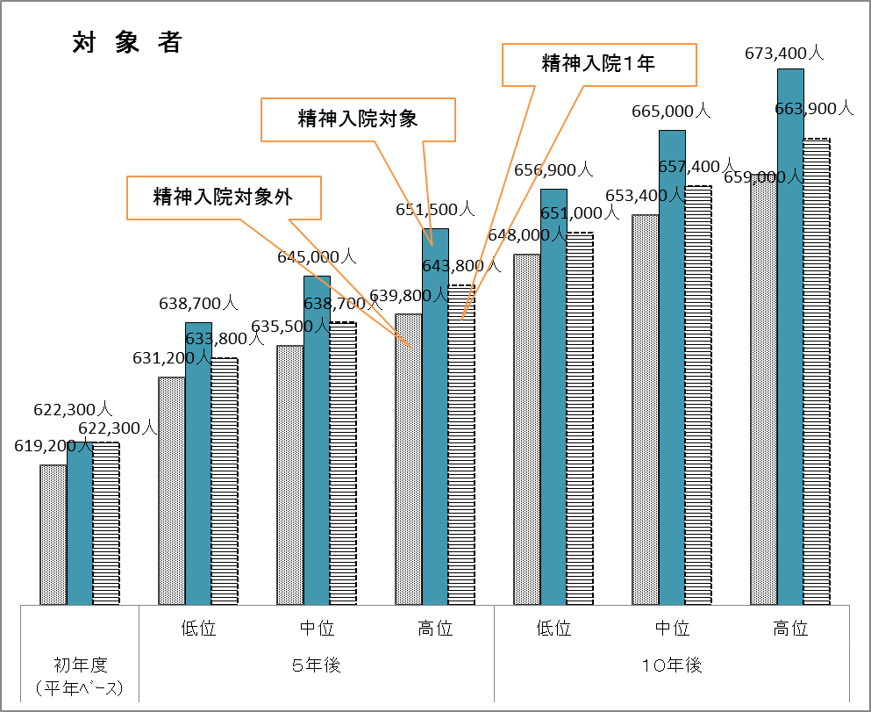
１＋２．合計将来推計

＊訪問看護の対象者は、助成対象者のうち助成対象医療の拡大の影響を受けた人数のため、合計対象者数には含めていない。
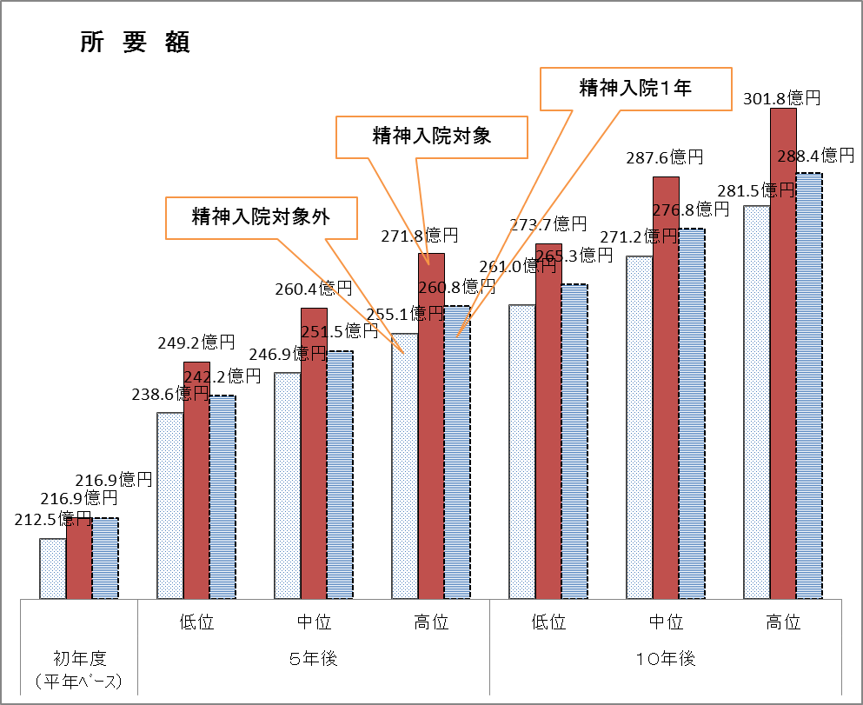
＊所要額は、府負担の補助金額ベース。市町村も同額負担。
（２）院外調剤の取扱い

現行の福祉医療では院外調剤は一部負担金の全額を助成（＝自己負担なし）しており、また、院外調剤に係る助成額は福祉医療助成額全体の２割を超え、年々増加している。
国の公費負担医療制度である難病患者に対する医療費助成も院外調剤は自己負担なしとしていたところ、難病法への制度改正（平成２７年１月）により、自立支援医療と同様に自己負担が求められることとなったところである。
福祉医療においても受益と負担の適正化の観点から、一定の負担を求める必要があると考える。

＜福祉医療助成額に占める院外調剤助成額（府・市町村合計）＞ （単位：百万円）
区分 | 内 訳 |  | 平成22年度 | 平成23年度 | 平成24年度 | 平成25年度 | 平成26年度
老人医療 | 助成額 |  | 11,230 | 11,831 | 11,941 | 12,172 | 12,479
老人医療 |  | うち院外調剤 | 2,148 | 2,385 | 2,423 | 2,557 | 2,706
老人医療 |  | 助成額に  占める割合 | 19.1％ | 20.2％ | 20.3％ | 21.0％ | 21.7％
障がい者医療 | 助成額 |  | 10,663 | 10,932 | 10,874 | 10,606 | 10,269
障がい者医療 |  | うち院外調剤 | 2,512 | 2,689 | 2,728 | 2,730 | 2,739
障がい者医療 |  | 助成額に  占める割合 | 23.6％ | 24.6％ | 25.1％ | 25.7％ | 26.7％
ひとり親家庭医療 | 助成額 |  | 5,540 | 5,874 | 5,927 | 5,763 | 5,833
ひとり親家庭医療 |  | うち院外調剤 | 1,091 | 1,215 | 1,253 | 1,260 | 1,291
ひとり親家庭医療 |  | 助成額に  占める割合 | 19.7％ | 20.7％ | 21.1％ | 21.9％ | 22.1％
乳幼児  医療 | 助成額 |  | 6,957 | 6,943 | 7,039 | 6,848 | 6,875
乳幼児  医療 |  | うち院外調剤 | 1,033 | 1,058 | 1,076 | 1,068 | 1,071
乳幼児  医療 |  | 助成額に  占める割合 | 14.8％ | 15.2％ | 15.3％ | 15.6％ | 15.6％
合計 | 助成額 |  | 34,390 | 35,580 | 35,781 | 35,390 | 35,457
合計 |  | うち院外調剤 | 6,784 | 7,348 | 7,480 | 7,616 | 7,808
合計 |  | 助成額に  占める割合 | 19.7％ | 20.7％ | 20.9％ | 21.5％ | 22.0％
＊大阪府補助制度分に係る補助事業実施状況月例報告より算出
＊端数処理のため、合計が合わない場合がある。

＜一人あたり総医療費、助成額（うち院外調剤）、一部自己負担額＞ （単位：円）
平成26年度 | 総医療費 |  |  |  | 一部自己負担
平成26年度 | 総医療費 | 助成額  （府・市町村合計） | 助成額の  うち院外調剤 | 助成額に  占める割合 | 一部自己負担
老人医療 | 1,990,300 | 102,928 | 22,321 | 21.7% | 14,640
障がい者医療 | 1,445,767 | 164,410 | 43,850 | 27.7% | 12,099
ひとり親医療 | 138,789 | 29,402 | 6,508 | 22.1% | 5,558
乳幼児医療 | 292,088 | 35,978 | 5,607 | 15.6% | 7,432
平 均 | 723,968 | 61,859 | 13,622 | 22.0% | 8,816
＊大阪府補助制度分に係る補助事業実施状況月例報告（平成２６年１月～１２月診療分）より算出

（３）一部自己負担額及び月額上限額の設定

高齢化の進展、医療の高度化に伴う医療費の増嵩や、再構築による障がい者医療等の拡充にあたっては、福祉医療の持続可能性の確保の観点から、一部自己負担額や月額上限額についても検討が必要である。
併せて、制度再構築後の医療費の増嵩にどう対応するかについても検討する必要がある。

以下、考えうる選択肢として整理した。
また、月額上限額については、一部自己負担額との組み合わせによる再構築後の影響額を示すこととした。

（考えうる選択肢）
- 入院、通院、院外調剤、それぞれ１医療機関あたり１日５００円以内
現行負担額を踏襲し、院外調剤を負担の対象とした。

- 入院、通院、院外調剤、それぞれ１医療機関あたり１日８００円以内
平成１６年の一部自己負担導入時の算定方法を踏襲して単価を時点修正

- 入院、通院、院外調剤、それぞれ１割負担
後期高齢者医療制度や自立支援医療制度における負担割合（＝１割負担）を導入

なお、現行制度では、福祉医療として同一の一部自己負担額で運用している。
福祉医療の趣旨に鑑みれば、１回あたりの自己負担額は、医療費が高額になりがちな障がい者などにとって、無理のない範囲かつ分かりやすい設定として福祉医療同一が望ましいとする考え方もある。
一方で、定額負担では、医療費の多寡に応じた負担とはならず、受益と負担の最適化の観点からは、障がい・ひとり親・乳幼児医療それぞれの医療ごとの負担額設定も考えられる。
月額上限額についても、複数医療機関を受診する必要がある対象者にとっての負担軽減策が必要であるとして、一部自己負担導入の２年後である平成１８年に一律で導入しているが、障がい者医療・ひとり親医療・乳幼児医療それぞれで設定することも考えられる。
仮にこうした見直しを行う場合の影響・効果については、「資料編」で明らかにしている。（資料１６～１９参照）

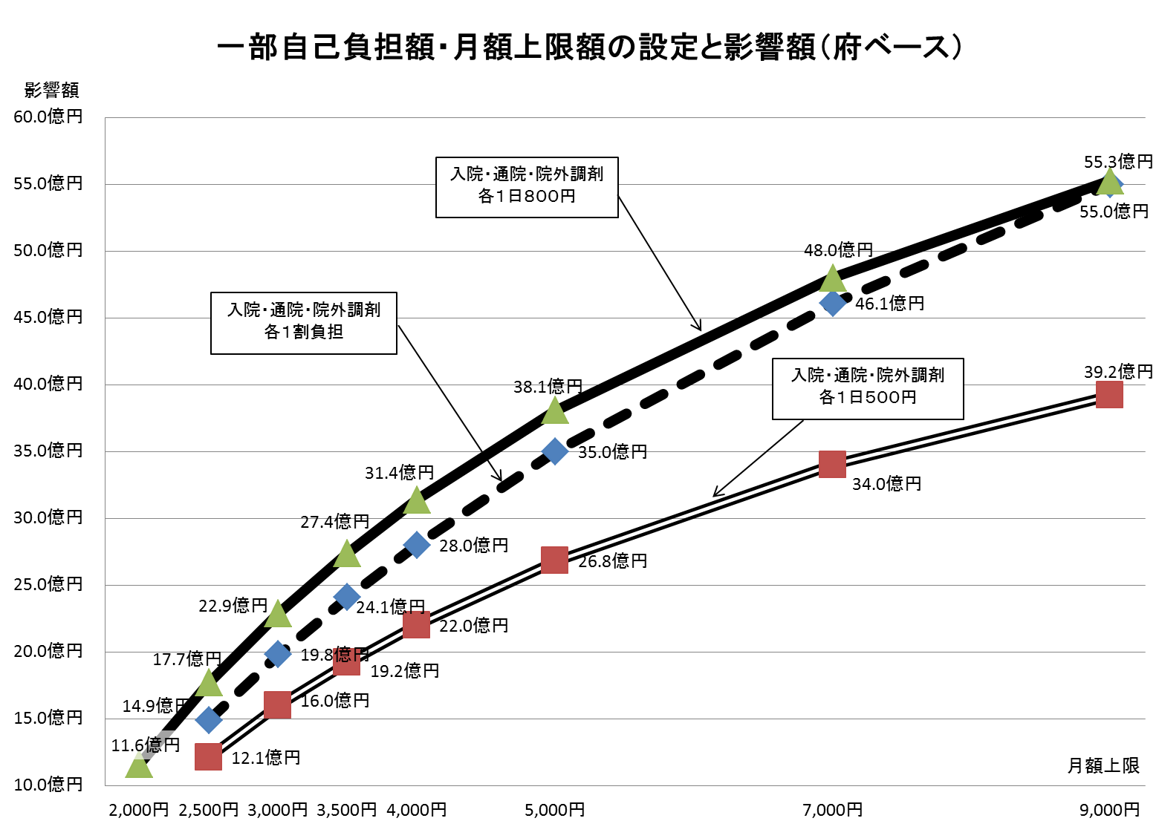

上記グラフは、１回の受診あたりの負担額毎に、月額上限額をどのように設定すれば自己負担総額（＝影響額）がどの程度上昇するかを示したものであり、前提として、院外調剤への負担を設け、さらに現行の１医療機関月額上限（＝月２回、１，０００円まで）を撤廃した場合で試算している。

（参考記載：月額上限を２，５００円とした場合の福祉医療影響額）
- １日５００円以内の場合は １２．１億円
- １割負担とした場合は １４．９億円
- １日８００円以内とした場合は １７．７億円

（４）所得制限

所得制限については、大阪府と同様に多くの都道府県でも助成制度ごとに異なる基準を設けており、それぞれの目的に照らした国制度等の基準を準用している団体が多い。

（主な検討項目）
乳幼児医療については、今年度再構築した際に所得制限基準を変更しているため、障がい者医療とひとり親家庭医療について、主に次の項目を検討した。

① 経済的負担の軽減により医療を受けやすい環境を提供する医療のセーフティネットとして真に行政サービスを提供すべき水準として妥当な所得制限の設定（所得の基準）。
② 扶養義務者の存否や所得水準に関わらず、個人所得で判定することの妥当性（所得判定の範囲）。

上記①については、「医療のセーフティネットという共通の目的であるのだから、福祉医療共通の所得制限を採用すべき」という考え方がある一方で、「それぞれの医療費助成の対象者に着目した場合、医療にかかる頻度が多く、その他の経済的負担も大きいと考えられる障がい者と他の助成対象者を同一基準とすることには課題がある」という考え方や、「障がい者がいる世帯では、医療費以外のさまざまな場面でも必要となる経費も多くなるから、現行所得基準が一概に高いとは言えない」という意見もある。

上記②については、国や多くの都道府県の同種制度では、世帯合算の所得や配偶者、扶養義務者も所得判定の範囲としており、医療のセーフティネットとして考えた場合、世帯単位での所得判定が望ましいと考えられ、少なくとも相当高額な所得（例えば、確定申告を必要とする収入など）がある扶養義務者がいるような場合は、助成の対象外とすることも検討されるべきである。
なお、ひとり親家庭医療については、児童扶養手当基準を準用し、扶養義務者の所得も捕捉しているところである。

助成対象を検討する場合には、例えば、障がいの程度の差とともに、給付と負担の観点から、国制度に見られるような所得水準に応じた一部自己負担額や月額上限額、あるいは助成額の設定（いわゆる階段状の設定）について、総合的に検討することが望ましいと考えられる。
しかしながら、現行の福祉医療では、障がいの等級別や所得階層別に負担を求める制度とはなっておらず、他の都道府県においても、所得階層別に一部自己負担額等を設定しているところはほとんど見られない。
（現行の障がい者医療・ひとり親家庭医療対象者の所得階層については資料２０参照）
また、こうした障がいの等級別や所得階層別の一部自己負担額や月額上限額への見直しには、所得捕捉の手段や一部自己負担の判定に要する人的負担や電算システム構築などの経費負担ほか多くの課題があり、容易に取り組めるものでもない。
あわせて、福祉医療対象者の再構築のみでも大きな改正となることから、一度に多岐にわたる改正を行うことは、制度運用に混乱を招く恐れもある。
そのため、少なくともマイナンバーの活用範囲が拡大されるまでの間、また、国の保険給付制度や高額療養費制度が大きく見直されるまでの間は、現行福祉医療制度と同様に、一定基準で設定するとして現時点で考えうる選択肢を整理した。

（考えうる選択肢）
① 所得の基準
（福祉医療共通）
- 自立支援医療基準（世帯所得：市町村民税所得割２３５千円以下）
- 高額療養費一般低位基準（４人世帯：３,５７０千円）
（障がい者医療）
- 障がい基礎年金（全部停止）基準（単身世帯：４,６２１千円（現行制度））
- 特別障がい者手当基準（単身世帯：３,６０４千円）
- 老齢福祉年金（単身世帯：１,５９５千円）
（ひとり親家庭医療）
- 児童扶養手当（一部支給）基準（２人世帯：２，３００千円（現行制度））
- 児童扶養手当（一部支給）基準（２人世帯：２，３００千円（扶養義務者を除く））
- 所得税非課税

② 所得判定の範囲
  - 世帯所得（住民票上または医療保険上）
  - 個人所得（本人または世帯における最高所得者）
  - 本人、配偶者または扶養義務者の所得それぞれを判定

参考：都道府県における障がい者医療の所得基準（平成２７年４月現在）
所得制限基準 | 単身の場合の所得額 | 都道府県数
老齢福祉年金 | １,５９５千円 | １２
老齢福祉年金＋1,000千円 | ２,５９５千円 | １
特別障がい者手当 | ３,６０４千円 | ９
障がい児福祉手当 | ３,６０４千円 | ８
障がい児福祉手当＋350千円 | ３,９５４千円 | １
市町村民税所得割額235千円 | 約４,０００千円 | ３
特別児童扶養手当 | ４,５９６千円 | ３
障がい基礎年金（全部停止） | ４,６２１千円 | １
特別児童扶養手当＋533千円 | ５,１２９千円 | １
世帯所得10,000千円 | １０,０００千円 | １
なし | ― | ７
＊平成２７年度栃木県調査結果
＊加入医療保険等により、異なる所得制限を設けている都道府県あり

参考：都道府県における障がい者医療の所得判定の範囲（平成２７年４月現在）
判定対象 | 判定範囲 | 都道府県数
個人単位 | 本人 | ６
個人単位 | 本人及び配偶者、扶養義務者 | ３１
世帯単位 | 世帯合算 | ３
所得制限なし |  | ７
＊平成２７年度栃木県調査結果

参考：都道府県におけるひとり親家庭医療の所得制限（平成２７年４月現在）
所得制限基準 | 単身の場合の所得額 | 都道府県数
児童扶養手当（本人全部） | １９０千円 | １
市町村民税所得割非課税 | ３５０千円 | １
所得税非課税 | ３８０千円 | １０
児童扶養手当（本人一部）（Ｈ10年時） | １,５４０千円 | １
児童扶養手当（本人一部） | １,９２０千円 | ２７
児童扶養手当（本人一部）＋20千円 | １,９４０千円 | １
児童扶養手当（本人一部）（Ｈ9年時） | ２,３４２千円 | １
児童扶養手当（扶養義務者） | ２,３６０千円 | ２
遺族基礎年金（母子福祉年金） | ３,０１６千円 | １
障がい児福祉手当 | ３,６０４千円 | １
遺族基礎年金 | ６,５５５千円 | １
＊平成２７年度埼玉県調査結果
＊詳細な所得制限を設定している都道府県あり

参考：国の医療保険制度・公費負担医療制度・金銭給付制度での考え方、認定単位
 | 制度区分 | 認定単位 | 階層区分
医療保険制度 | 限度額認定証 | 医療保険の世帯単位  （被用者保険の課税世帯のみ個人（被保険者）） | あり
医療保険制度 | 特定疾病療養受療証 | 医療保険の世帯単位  （被用者保険の課税世帯のみ個人（被保険者）） | あり
公費負担医療制度 | 自立支援医療 | 医療保険の世帯単位  （被用者保険の課税世帯のみ個人（被保険者）） | あり
公費負担医療制度 | 難病医療費助成 | 医療保険の世帯単位  （被用者保険の課税世帯のみ個人（被保険者）） | あり
公費負担医療制度 | 肝炎治療特別促進事業 | 住民基本台帳の世帯単位 | あり
公費負担医療制度 | 特定疾患治療研究事業 | 個人単位：本人または本人以外 | あり
公費負担医療制度 | 小児慢性特定疾病治療研究事業 | 個人単位：本人または本人以外 | あり
金銭給付制度 | 国民年金（老齢・障がい・厚生） | 個人単位：本人 | あり
金銭給付制度 | 児童手当 | 個人単位：本人以外 | なし
金銭給付制度 | 児童扶養手当 | 個人単位：本人以外 | なし
金銭給付制度 | 障がい児福祉手当 | 個人単位：本人以外 | なし
金銭給付制度 | 特別児童扶養手当 | 個人単位：本人以外 | なし
金銭給付制度 | 特別障がい者手当 | 個人単位：本人または本人以外 | なし

６ その他、制度運用における取組み

福祉医療は、交付税等の地方財政措置の全くない地方単独事業であることから、国の公費負担医療制度等（人工透析療法を受ける場合の特定疾病療養受療証や自立支援医療など。）の優先適用が求められる。
すでに市町村では、条例で国制度等の優先適用が規定されており、市町村の窓口や医療機関を通じて啓発を行っているところである。
一方で、対象者（受益者）にとっては、国制度の適用の有無に関わらず、医療機関窓口での負担が変わらないことから、こうした取組みが浸透しにくい側面もある。
年々医療費が増嵩する中にあって、制度運用を適正に行うことは、福祉医療の継続的、かつ、安定的な運営に資するものであり、国公費優先適用の一層の取組みが求められる。
そのため、国公費等が受けられる対象者にあっては、必ず、優先して受けていただくよう、新規申請、更新申請時において、国制度の資格確認を徹底する仕組みを構築するとともに、合わせて関係機関へのさらなる周知、啓発が重要である。

また、障がい者医療対象者は、障がいの程度にもよるが、後期高齢者医療制度への加入が可能な者も多く、自己負担が軽減される後期高齢者医療制度への移行促進は、福祉医療助成総額の抑制にもつながる。一方で、国保、後期の保険財政とも関連することから、被保険者・府・市町村の全体でみた影響効果も合わせて、引き続き研究する必要がある。
（老人医療（８７）・障がい者医療（８０）にかかる資格状況については資料２１参照）

なお、平成２９年７月を目途に地方との情報連携を予定されているマイナンバー制度については、健康保険証機能の付与とともに、マイナンバーを活用した医療等分野の番号導入による医療データの利用などが検討されている。
福祉医療においても、こうした国の動きを注視しつつ、対象者の申請時の負担軽減や市町村窓口における事務負担軽減など、利便性を考慮した活用などが考えられることから、将来的な制度運用において活用を幅広に検討することも必要である。

参考：主な国の公費負担医療制度等
法別番号等 | 国の公費負担医療  制度等の種類 | 対象医療の概要
保険制度 | 限度額適用認定証  （高額療養費） | 入院・通院医療全般
保険制度 | 特定疾病療養受療証  （マル長） | 人工透析等に関する医療
１０ | 結核医療 | 法に定める結核医療
１１ | 結核入院医療 | 入院勧告等が実施された場合の法に定める結核医療
１５ | 更生医療 | 関節拘縮に対する人工関節置換術、腎臓機能障がいに対する腎移植・人工透析等に関する医療
１６ | 育成医療 | 視覚障がい、肢体不自由等の原因疾患等に対する医療
２１ | 精神通院医療 | 統合失調症・知的障がい・てんかん等の通院による精神医療
３８ | 肝炎治療 | 肝炎治療特別促進事業に係る医療
５１ | 特定疾患医療 | 特定疾患治療研究事業で指定されている特定疾患（スモン・プリオン病（ヒト由来乾燥硬膜移植によるクロイツフェルト・ヤコブ病に限る。）等）に関する医療
５２ | 小児慢性特定疾病医療 | 児童福祉法に基づく対象疾病７０４疾病に関する医療
５４ | 特定医療  （指定難病） | 難病法に基づく指定難病３０６疾患に関する医療

おわりに

本研究会は、持続可能な福祉医療制度の構築を目指して平成２２年から検討してきたところであるが、今般、再構築における課題を提起しつつ、今後の大きな方向性と考えうる選択肢を報告書として取りまとめた。
しかしながら、平成２７年６月に閣議決定された「経済財政運営と改革の基本方針2015（骨太方針）」では、負担能力に応じた公平な負担、給付の適正化として、「社会保障制度の持続可能性を中長期的に高めるとともに、世代間・世代内での負担の公平を図り、負担能力に応じた負担を求める観点から、医療保険における高額療養費制度や後期高齢者の窓口負担の在り方について検討する」との方針が示されている。

今後の医療保険制度改革では、この方針を受けて、高額療養費の見直しや後期高齢者の窓口負担の改正などが予定されるともいえるが（資料２２参照）、現行の福祉医療の仕組みのままでは、国の制度改正の影響がそのまま助成総額の増大につながることから、今回示した将来推計もあくまでも現時点・現行制度下における推計にすぎない。
福祉医療を安定的、かつ、継続して実施していくためには、今後予定されている改正に合わせて、真にサービスが必要な対象者について、所得制限や受益者負担のあり方も含め、あらためて検討を深める必要があると考える。

合わせて、「はじめに」でも述べたように、福祉医療については、本来、国で制度化されるべきであるにも関わらず、地方が単独事業として実施しており、さらにはその実施に伴う国民健康保険に係る国庫負担金等が減額され、国は地方自治体の努力を阻害している。
平成２７年９月に設置した「子どもの医療制度の在り方等に関する検討会」では、減額措置についても議論されているが、最も多く減額されている障がい者医療については議論すらされていない。
障がい者医療や乳幼児医療については、社会保障と税の一体改革において、社会保障４分野に分析されており、引き続き、国における制度化とともに、減額措置廃止を強く要望する必要がある。

福祉医療の再構築については、こうした取り巻く情勢の変化も視野に入れつつ、本研究会の報告書を踏まえて、今後、大阪府及び市長会、町村長会との協議等でご判断いただきたいと考える。

参考資料

１．平成２７年度研究経過
（１）研究会の開催状況
①第１回（平成２７年６月２９日）
設置要綱の一部改正、座長選任、研究会の進め方、取り巻く情勢・開催スケジュール
②第２回（平成２８年１月１９日）
福祉医療費助成制度に関する研究会報告書（案）

（２）ワーキングの開催状況
①第１回（平成２７年７月２８日）
ワーキングの進め方、府における医療費・福祉医療費の推移、これまでの検討結果を踏まえた考え方の整理
②第２回（平成２７年８月２５日）
前回のワーキングでの議論、対象者のあり方、訪問看護
③第３回（平成２７年１０月２日）
前回のワーキングでの議論、訪問看護、所得制限のあり方、給付と負担のあり方
④第４回（平成２７年１１月２４日）
前回のワーキングでの議論、対象者のあり方、給付と負担のあり方、他公費優先の徹底・後期高齢者医療制度への移行勧奨
⑤第５回（平成２７年１２月２４日）
前回のワーキングでの議論、福祉医療費助成制度に関する報告書（素案）

２．平成２７年度検討メンバー
（１）研究会
区 分 | 市町村 | 部課名 | 職名 | 氏名
市長会保健福祉部長会議
代表幹事  （中部ﾌﾞﾛｯｸ幹事） | 東大阪市 | 市民生活部 | 部長 | 中西 泰二
副代表幹事  （泉州ﾌﾞﾛｯｸ幹事） | 泉大津市 | 健康福祉部 | 部長 | 今北 康憲
部会長市幹事  （河北ﾌﾞﾛｯｸ幹事） | 四條畷市 | 健康福祉部 | 部長 | 谷口 富士夫
政令市ﾌﾞﾛｯｸ幹事 | 大阪市 | 福祉局  保険年金担当 | 部長 | 阪田 洋
北摂 ﾌﾞﾛｯｸ幹事 | 豊中市 | 健康福祉部 | 部長 | 直川 俊彦
河北 ﾌﾞﾛｯｸ幹事 | 交野市 | 福祉部 | 部長 | 川村 明
泉州 ﾌﾞﾛｯｸ幹事 | 泉南市 | 健康福祉部 | 部長 | 薮内 良造
町村長会健康福祉部長会議
代表幹事 | 田尻町 | 民生部 | 部長 | 勝谷 猛久
副代表幹事 | 河南町 | 健康福祉部 | 部長 | 田中 肇
副代表幹事 | 能勢町 | 健康福祉部 | 部長 | 渡瀬 正幸
大阪府 |  | 福祉部 | 副理事 | 芦田 善仁
（敬称略）

（２）ワーキング
区 分 | 市町村 | 部課名 | 職名 | 氏名
政令市 | 大阪市 | 福祉局生活福祉部  国保保健事業担当 | 課長 | 小山 恭介
北 摂 | 豊中市 | 健康福祉部  保険給付課 | 課長 | 鍋島 智
河 北 | 交野市 | 福祉部  障がい福祉課 | 課長 | 山埜 勝哉
河 北 | 四條畷市 | 健康福祉部  障がい福祉課 | 課長 | 辰巳 佳世
中 部 | 東大阪市 | 市民生活部  医療助成課 | 課長 | 中野 あゆ美
泉 州 | 泉南市 | 健康福祉部  生活福祉課 | 課長 | 東野 雅毅
泉 州 | 泉大津市 | 健康福祉部  障がい福祉課 | 課長 | 森口 孝彦
町 村 | 田尻町 | 民生部  福祉課 | 課長 | 山本 一男
町 村 | 河南町 | 健康福祉部  高齢障がい福祉課 | 課長 | 福田 新吾
町 村 | 能勢町 | 健康福祉部  健康増進課 | 課長 | 重金 誠
大 阪 府 |  | 福祉部  国民健康保険課 | 課長補佐 | 木下 初美
（敬称略）

